Открытие вирусов

В 1891 году молодой бактериолог Дмитрий Ивановский изучал странную болезнь, поразившую табачные плантации Украины. На листьях табака появлялись мозаичные пятна, которые распространялись на здоровые листья. Ивановский столкнулся с неожиданной трудностью: возбудителя болезни не удавалось ни увидеть в микроскоп, ни вырастить на питательной среде, как бактерий. Тогда Дмитрий Иванович применил фильтр с самыми маленькими порами, в полмикрона — фарфоровый. Через них не могла пройти ни одна из известных бактерий. Но таинственный возбудитель проходил сквозь любые фильтры и сок растений оставался заразным. Как написал Ивановский, «болезнь передавалась как пламя». Ученый предположил здесь новый вид очень маленьких бактерий, «фильтрующихся». В микроскоп он смог разглядеть в пораженных клетках какие-то странные кристаллы и предположил, что это — скопления загадочного возбудителя. Статья Ивановского в 1892 году вызвала огромный интерес, уже было известно много болезней, возбудителей которых не удавалось выделить. Даже великий Пастер не смог выделить возбудителя бешенства, хотя и создал вакцину против него. Но никто не мог поверить, что из живых существ могут образоваться кристаллы!

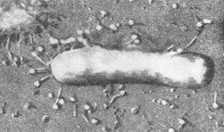

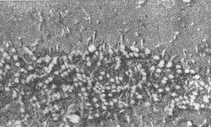
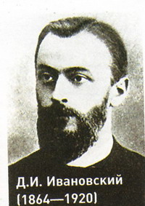

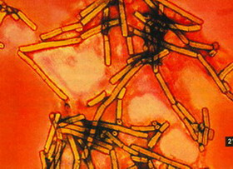
Вирус табачной мозаики под электронным микроскопом.

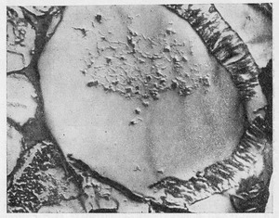
Клетка табачного листа (х 7000). В центре — частицы вируса табачной мозаики. Изогнутая полоса справа — кристалл из множества вирусов.

Слева вверху: начало нападения бактериофагов на бактерию. Внизу: на месте бактерии остались размножившиеся вирусы.

